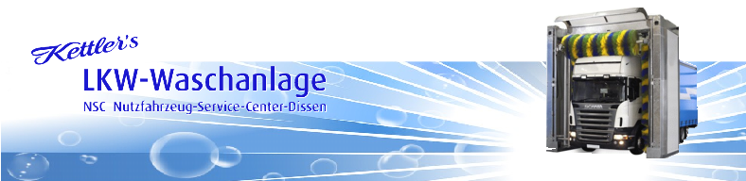
Imbiss an der Waschanlage
Am Hasenkamp 13 – 15 49201 Dissen Tel: 05421/9349919
Geöffnet: Mo – Do 06:00 – 19: 00 h Fr.: von 06:00 – 20:00 h Sa. 06:00 – 13:00 Uhr
Wir wünschen guten Appetit

Woche vom 14.10.24. bis 18.10.24

Mo.14.10.24 hauseigener Nudelauflauf und Dessert 7,90 €

Di. 15.10.24 knusprige Cordon Bleu , Pommes und Dessert 8,10 €

Mi. 16.10.24 hausgemachter Bauerneintopf und Dessert 6,80 €

Do.17.10.24 Zwiebelbraten mit Spätzle und Rotkohl 9,10 €

Fr. 18.10.24 leckere Weizenpfannkuchen , Salat nach Wahl und Dessert 6,70 €


Mittagsmenue – gut und günstig

Ihr Imbiss an der LKW-Waschanlage im Industriegebiet Dissen
- Wir freuen uns auf Sie! –
Die Legende der Allergene u. Zusatzstoffe liegen zur Einsicht im Imbiss aus.

Diesen Menüplan können Sie unter herunterladen.
Sofern Sie diese Information nicht nutzen möchten, bitten wir höflich um Mitteilung.

